Fase 2: Análisis y Modelado del Negocio (Requisitos)
Sistema de Gestión para Farmacia Antony
1. Modelado de Casos de Uso
1.1 Actores del sistema
Actor | Tipo | Descripción
Admin Plataforma | Primario | Equipo desarrollador. Da de alta las farmacias (tenants) que usan la plataforma.
Propietario | Primario | Dueño o administrador de la farmacia. Gestiona usuarios, catálogo y reportes, y consulta alertas.
Dependiente | Primario | Personal de la farmacia. Registra entradas y salidas de productos y gestiona los pedidos.
Cliente | Primario | Persona que consulta disponibilidad y hace pedidos por WhatsApp. No accede al sistema web.
WhatsApp API | Secundario (sistema externo) | WhatsApp Cloud API. Entrega al sistema los mensajes del cliente mediante webhooks.
1.2 Casos de uso identificados
ID | Caso de uso | Actor(es) | RF (Fase 1)
CU-01 | Gestionar farmacias | Admin Plataforma | RF-01
CU-02 | Gestionar usuarios y roles | Propietario | RF-02
CU-03 | Gestionar catálogo de productos | Propietario | RF-03
CU-04 | Registrar entradas y salidas por lote | Dependiente | RF-04, RF-05
CU-05 | Consultar inventario y alertas | Propietario, Dependiente | RF-06, RF-07
CU-06 | Ver reportes y dashboard | Propietario | RF-08
CU-07 | Consultar y pedir por WhatsApp | Cliente (principal), WhatsApp API (secundario) | RF-10, RF-11
CU-08 | Gestionar tablero de pedidos | Dependiente | RF-11
Los requisitos RF-09 (carga masiva de inventario) y RF-12 (notificaciones al cliente) son de prioridad media y baja, respectivamente, y se detallarán en una iteración posterior.
1.3 Diagrama de casos de uso (UML)
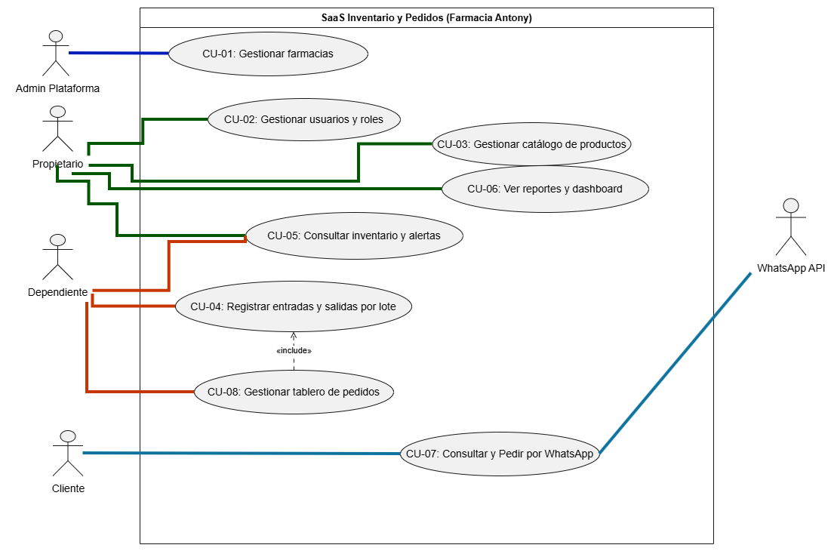
CU-08 incluye a CU-04 («include»): confirmar un pedido siempre registra una salida de stock, por lo que se reutiliza el registro de salidas por lote.
2. Especificaciones de Casos de Uso Clave
Se especifican los casos de uso de los módulos críticos: catálogo, movimientos de inventario, alertas de vencimiento y pedidos por WhatsApp.
CU-03: Gestionar catálogo de productos (RF-03)
Elemento | Descripción
Identificador | CU-03
Nombre | Gestionar catálogo de productos
Descripción | Permite registrar, modificar y consultar productos clasificados por categoría y subcategoría, con su nombre comercial y principio activo.
Actor principal | Propietario
Precondiciones | El usuario ha iniciado sesión con el rol Propietario.
Flujo principal (éxito) | 1. El propietario accede al módulo de catálogo y selecciona «Nuevo producto».  2. Ingresa nombre comercial, principio activo, categoría y subcategoría (p. ej., Antibióticos → Penicilinas), presentación, concentración, precio y tipo de venta (libre o bajo receta).  3. El sistema valida los datos obligatorios y que el producto no esté duplicado.  4. El sistema guarda el producto asociado al tenant_id de la farmacia.  5. El sistema muestra el producto en el listado del catálogo.
Flujos alternativos | A1 – Modificar producto (paso 1): el propietario selecciona un producto existente, edita sus datos y guarda. El flujo continúa en el paso 3.  A2 – Consultar producto (paso 1): el propietario busca por nombre comercial, principio activo o categoría y visualiza el detalle del producto.
Excepciones | E1 – Datos incompletos (paso 3): si faltan campos obligatorios, el sistema los señala y no guarda el producto.  E2 – Producto duplicado (paso 3): si ya existe un producto con el mismo nombre comercial, concentración y presentación, el sistema alerta y solicita confirmar o corregir.
Postcondiciones | El producto queda disponible para registrar lotes (CU-04) y para consultas (CU-05 y CU-07).
CU-04: Registrar entradas y salidas por lote (RF-04, RF-05)
Elemento | Descripción
Identificador | CU-04
Nombre | Registrar entradas y salidas por lote
Descripción | Controla el ingreso de lotes con su fecha de vencimiento y el egreso por ventas o bajas, descontando primero el lote que vence antes (FEFO: First Expired, First Out).
Actor principal | Dependiente
Precondiciones | El dependiente ha iniciado sesión y el producto existe en el catálogo (CU-03).
Flujo principal (éxito) – Entrada | 1. El dependiente selecciona «Registrar movimiento» y elige el tipo Entrada.  2. Selecciona el producto e ingresa proveedor, número de lote, cantidad, costo y fecha de vencimiento.  3. El sistema valida los datos (cantidad mayor que cero y fecha de vencimiento futura).  4. El sistema crea el lote, actualiza el stock y registra el movimiento con usuario, fecha y hora.  5. El sistema confirma el registro.
Flujos alternativos | A1 – Registrar salida (paso 1): el dependiente elige Salida, selecciona el producto, la cantidad y el motivo (venta, vencimiento o daño). El sistema aplica FEFO: descuenta del lote que vence primero y, si no alcanza, continúa con el siguiente lote, registrando un movimiento por cada lote afectado. El flujo continúa en el paso 5.  A2 – Lote ya existente (paso 4): si el número de lote ya existe para ese producto, el sistema suma la cantidad a ese lote en lugar de crear uno nuevo.
Excepciones | E1 – Stock insuficiente (salida): si la cantidad supera el stock total vigente del producto, el sistema bloquea la operación y muestra el stock disponible.  E2 – Fecha de vencimiento inválida (entrada): si la fecha ya pasó, el sistema rechaza el registro y solicita corregirla.  E3 – Solo hay stock vencido (salida): los lotes vencidos no se usan para ventas. Solo se permite descontarlos con el motivo «baja por vencimiento».  E4 – Datos incompletos o inválidos: el sistema señala los campos incorrectos y no registra el movimiento.
Postcondiciones | El stock y el historial de movimientos quedan actualizados. Si el producto queda con stock bajo o un lote próximo a vencer, aparece en las alertas (CU-05).
CU-05: Consultar inventario y alertas (RF-06, RF-07)
Elemento | Descripción
Identificador | CU-05
Nombre | Consultar inventario y alertas
Descripción | Permite consultar las existencias por producto y lote, y visualizar las alertas de stock bajo, productos próximos a vencer y productos vencidos.
Actores principales | Propietario, Dependiente
Precondiciones | El usuario ha iniciado sesión y existen productos con lotes registrados.
Flujo principal (éxito) | 1. El usuario accede al módulo «Inventario y alertas».  2. El sistema muestra el resumen de alertas con colores: rojo para vencidos, amarillo para próximos a vencer (por defecto, 30 días) y alerta de stock bajo.  3. El usuario selecciona una alerta o busca un producto por nombre comercial, principio activo o categoría.  4. El sistema muestra el detalle: existencias totales y los lotes con su cantidad y fecha de vencimiento.
Flujos alternativos | A1 – Filtrar por clasificación (paso 3): el usuario filtra por categoría o subcategoría (p. ej., antibióticos) y el sistema lista solo esos productos.  A2 – Configurar umbrales (paso 2): el propietario modifica los días de aviso de vencimiento o el stock mínimo, y el sistema recalcula las alertas.  A3 – Sin alertas (paso 2): si no hay alertas activas, el sistema lo indica y muestra el inventario general.
Excepciones | E1 – Sin resultados (paso 3): si la búsqueda no encuentra productos, el sistema muestra el mensaje «No se encontraron productos».  E2 – Falla de conexión: el sistema informa el problema y permite reintentar la consulta.
Postcondiciones | Ninguna modificación de datos; es un caso de uso de consulta.
CU-07: Consultar y pedir por WhatsApp (RF-10, RF-11)
Elemento | Descripción
Identificador | CU-07
Nombre | Consultar y pedir por WhatsApp
Descripción | Permite al cliente consultar disponibilidad y precio de productos y registrar un pedido mediante un menú guiado por WhatsApp, conectado al inventario.
Actor principal | Cliente
Actor secundario | WhatsApp API (sistema externo)
Precondiciones | La farmacia tiene su número de WhatsApp conectado y cuenta con catálogo e inventario cargados.
Flujo principal (éxito) | 1. El cliente escribe un mensaje al número de WhatsApp de la farmacia.  2. La WhatsApp API entrega el mensaje al sistema mediante un webhook.  3. El sistema responde con un menú guiado (consultar un producto o hacer un pedido).  4. El cliente elige un producto; el sistema verifica las existencias y responde disponibilidad y precio.  5. El cliente indica la cantidad y confirma el pedido.  6. El sistema registra el pedido con estado «Pendiente» y envía al cliente la confirmación de recibido.  7. El sistema muestra el nuevo pedido en el tablero del dependiente (CU-08).
Flujos alternativos | A1 – Solo consulta (paso 4): el cliente solo pregunta por disponibilidad y precio. El sistema responde y finaliza sin crear un pedido.  A2 – Producto bajo receta (paso 5): si el producto es de venta bajo receta, el sistema registra el pedido con estado «Pendiente de validación» y avisa al cliente que el personal lo revisará. No se vende de forma automática.
Excepciones | E1 – Producto sin existencias o no encontrado (paso 4): el sistema informa que no está disponible y ofrece buscar otro producto.  E2 – Mensaje no reconocido (paso 3): el sistema vuelve a mostrar el menú; si persiste, indica que el personal atenderá al cliente.  E3 – Falla de comunicación con WhatsApp: el sistema registra el error y no crea el pedido; el cliente puede reenviar su mensaje.
Postcondiciones | El pedido queda registrado en estado «Pendiente» o «Pendiente de validación». El stock no se descuenta hasta que el dependiente confirme el pedido (CU-08, que incluye CU-04).
3. Diccionario de Datos
3.1 Conceptos clave del dominio
Concepto | Definición
Tenant (farmacia) | Farmacia independiente suscrita a la plataforma. Sus datos están aislados de los de otras farmacias mediante el campo tenant_id.
Lote | Conjunto de unidades de un producto que ingresan juntas y comparten número de lote y fecha de vencimiento.
FEFO | First Expired, First Out: regla que descuenta primero las unidades del lote que vence antes.
Categoría / subcategoría | Clasificación del producto (p. ej., categoría Antibióticos, subcategoría Penicilinas).
Tipo de venta | Indica si el producto es de venta libre o de venta bajo receta.
Estado del pedido | Pendiente de validación, Pendiente, En preparación, Listo/Enviado, Entregado o Cancelado.
3.2 Entidades y atributos
Las entidades Lote, MovimientoInventario y DetallePedido no llevan tenant_id propio: se aíslan por su relación con Producto o con PedidoWhatsApp.
Tenant (Farmacia)
Farmacia independiente suscrita a la plataforma.
Atributo | Tipo | Descripción y restricciones
id | INT (PK) | Identificador único, autoincremental.
nombre_farmacia | VARCHAR(100) | Nombre de la farmacia. Obligatorio.
ruc | VARCHAR(20) | Número RUC. Único.
telefono | VARCHAR(20) | Teléfono de contacto.
token_whatsapp | VARCHAR(255) | Credencial de la WhatsApp Cloud API. Se almacena cifrada.
fecha_registro | DATETIME | Fecha de alta en la plataforma.

Usuario
Personal de la farmacia con acceso al sistema web.
Atributo | Tipo | Descripción y restricciones
id | INT (PK) | Identificador único.
tenant_id | INT (FK) | Farmacia a la que pertenece. Obligatorio.
nombre | VARCHAR(100) | Nombre completo.
email | VARCHAR(100) | Correo de acceso. Único.
password_hash | VARCHAR(255) | Contraseña cifrada (nunca en texto plano).
rol | ENUM | Propietario o Dependiente.

Categoria
Clasificación de productos. Admite subcategorías mediante una relación consigo misma.
Atributo | Tipo | Descripción y restricciones
id | INT (PK) | Identificador único.
tenant_id | INT (FK) | Farmacia propietaria de la clasificación.
nombre | VARCHAR(80) | Nombre (p. ej., Antibióticos, Penicilinas).
categoria_padre_id | INT (FK) | Categoría superior. Nulo si es una categoría principal.

Producto
Medicamento o artículo del catálogo de la farmacia.
Atributo | Tipo | Descripción y restricciones
id | INT (PK) | Identificador único.
tenant_id | INT (FK) | Farmacia propietaria. Obligatorio.
categoria_id | INT (FK) | Categoría o subcategoría del producto.
nombre_comercial | VARCHAR(120) | Nombre de marca. Obligatorio.
principio_activo | VARCHAR(120) | Sustancia activa. Obligatorio.
presentacion | VARCHAR(60) | Forma de presentación (tabletas, jarabe, ampolla…).
concentracion | VARCHAR(40) | Concentración (p. ej., 500 mg).
precio | DECIMAL(10,2) | Precio de venta. Mayor o igual a cero.
tipo_venta | ENUM | Libre o Receta.

Proveedor
Empresa o persona que abastece de productos a la farmacia.
Atributo | Tipo | Descripción y restricciones
id | INT (PK) | Identificador único.
tenant_id | INT (FK) | Farmacia que lo registra.
nombre | VARCHAR(100) | Nombre del proveedor.
telefono | VARCHAR(20) | Teléfono de contacto.

Lote
Control de existencias y caducidad de un producto.
Atributo | Tipo | Descripción y restricciones
id | INT (PK) | Identificador único.
producto_id | INT (FK) | Producto al que pertenece.
proveedor_id | INT (FK) | Proveedor que lo suministró.
numero_lote | VARCHAR(40) | Número impreso en el empaque. Único por producto.
fecha_vencimiento | DATE | Fecha de caducidad. Obligatoria.
cantidad_inicial | INT | Unidades que ingresaron. Mayor que cero.
stock_actual | INT | Unidades disponibles. Nunca negativo.
costo_unitario | DECIMAL(10,2) | Costo de compra por unidad.

MovimientoInventario
Historial de entradas y salidas que garantiza la trazabilidad.
Atributo | Tipo | Descripción y restricciones
id | INT (PK) | Identificador único.
lote_id | INT (FK) | Lote afectado.
usuario_id | INT (FK) | Usuario que realizó el movimiento.
tipo | ENUM | Entrada o Salida.
cantidad | INT | Unidades movidas. Mayor que cero.
motivo | VARCHAR(60) | Compra, venta, vencimiento, daño o ajuste.
creado_en | DATETIME | Fecha y hora del movimiento.

PedidoWhatsApp
Pedido recibido por el canal de WhatsApp.
Atributo | Tipo | Descripción y restricciones
id | INT (PK) | Identificador único.
tenant_id | INT (FK) | Farmacia que recibe el pedido.
telefono_cliente | VARCHAR(20) | Número de WhatsApp del cliente.
estado | ENUM | Pendiente de validación, Pendiente, En preparación, Listo/Enviado, Entregado o Cancelado.
creado_en | DATETIME | Fecha y hora de creación.

DetallePedido
Productos y cantidades que componen un pedido.
Atributo | Tipo | Descripción y restricciones
id | INT (PK) | Identificador único.
pedido_id | INT (FK) | Pedido al que pertenece.
producto_id | INT (FK) | Producto solicitado.
cantidad | INT | Unidades solicitadas. Mayor que cero.

